**Cấu hình cảnh báo một thuộc tính giám sát trên Application Manager**

1. **Cấu hình Mail Server outgoing**

**Admin 🡪 Connectivity 🡪 Mail Server**

Sau khi send **test connect** thành công lưu cấu hình lại bằng nút **Save**

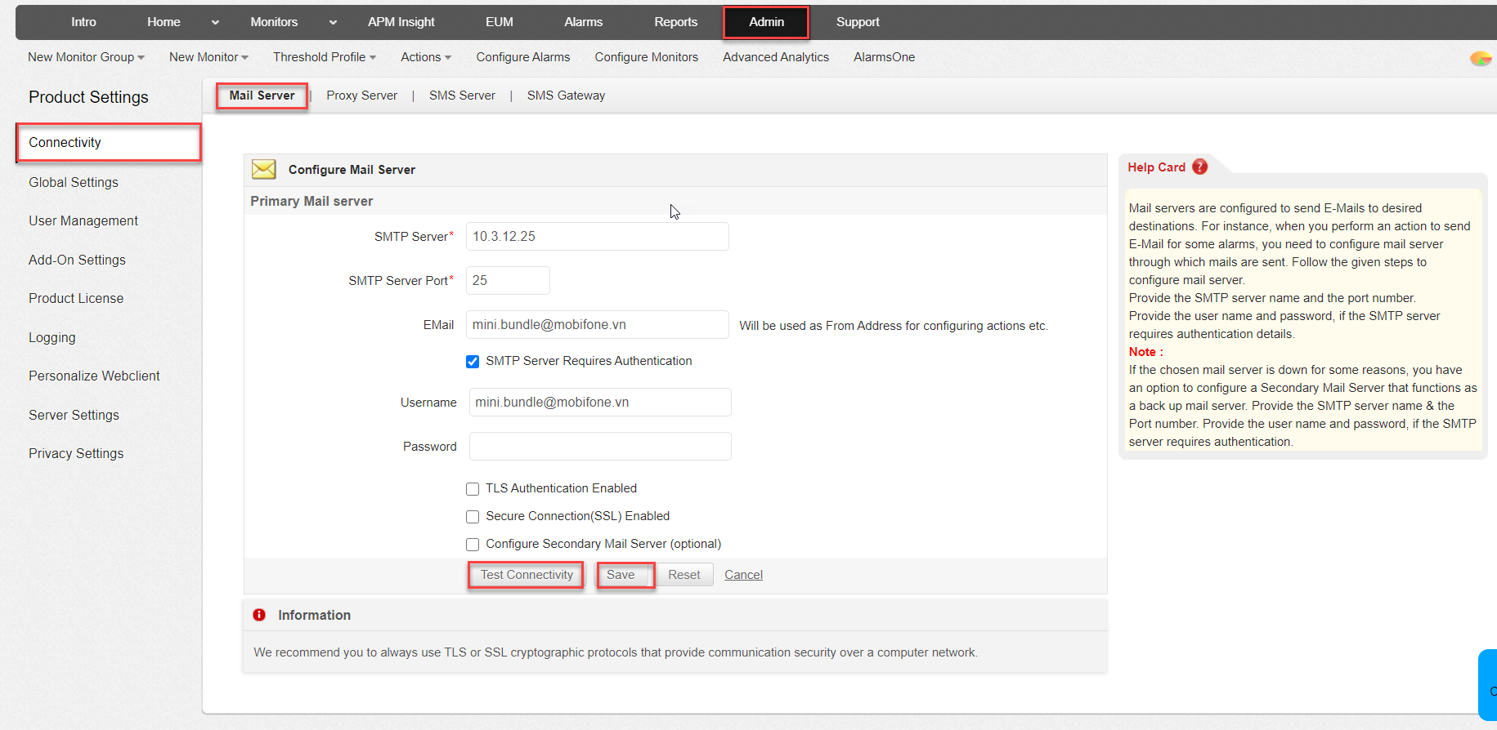

1. **Tạo hành động gửi email cho 1 email hoặc 1 nhóm email**

**Action 🡪 Email Action**

Điền thông tin email nhận cảnh báo, chủ đề, message (có thể thêm các thẻ tag $ để hiển thị cụ thể hơn thông số cảnh báo khi gửi về email)

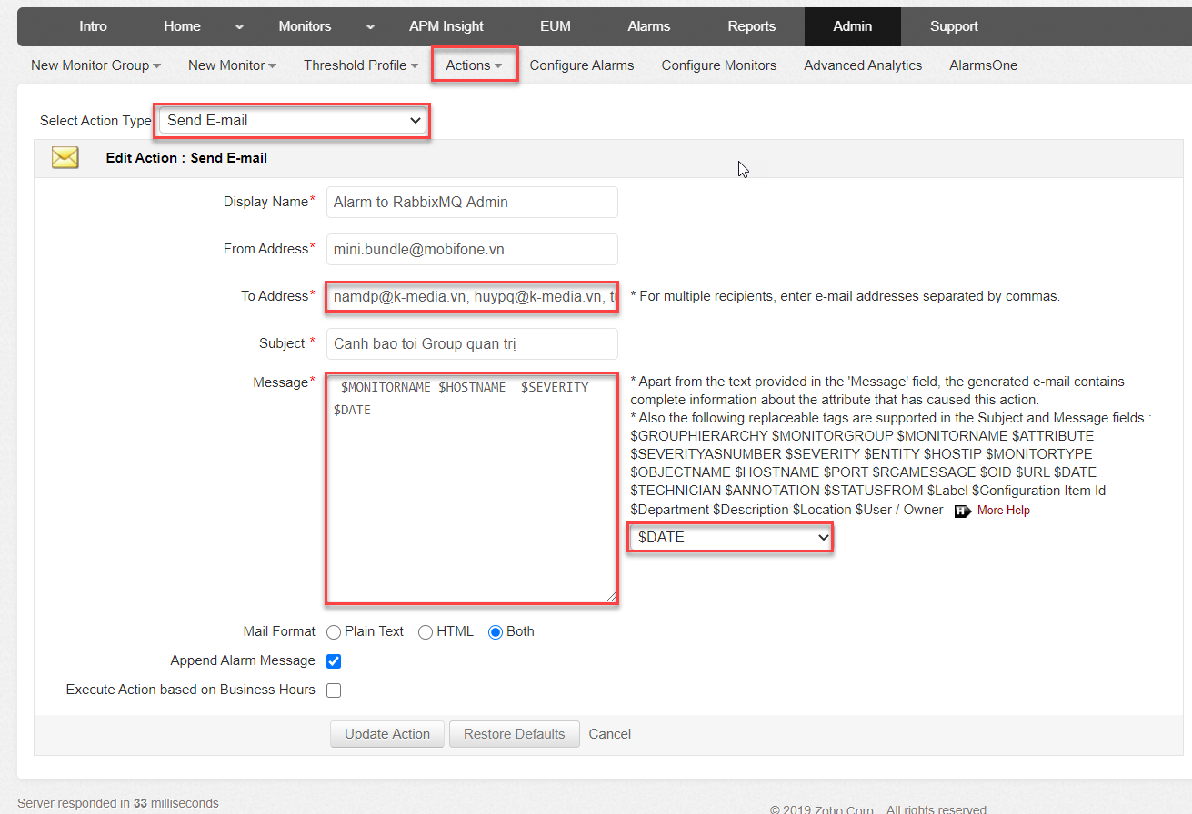

1. **Config Alarm**

Chọn **Monitor Type** 🡪 **RabbitMQ**

**Lưu ý:** Cấu hình theo type toàn bộ các đối tượng RabbitMQ đang được giám sát sẽ nhận thông số chung, nếu muốn chi tiết từng đối tượng có thể chọn Monitor hoặc Monitor Group.

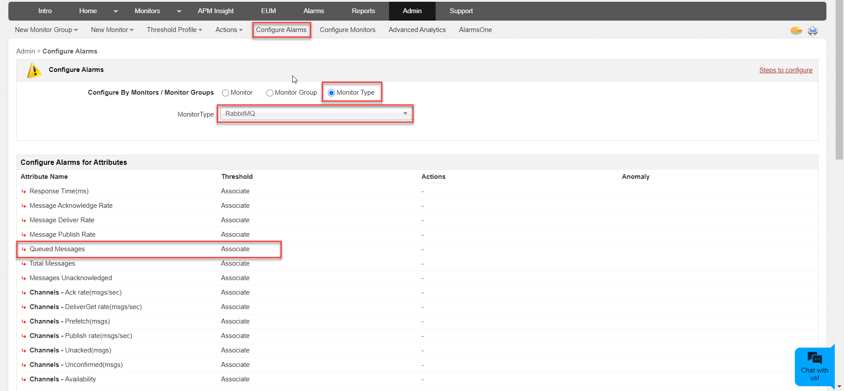

1. **Cấu hình ngưỡng**

* Chọn **Associate** ở thuộc tính muốn cảnh báo
* Tạo Threshold Profile và điền các thông số ngưỡng cần đặt cảnh báo.

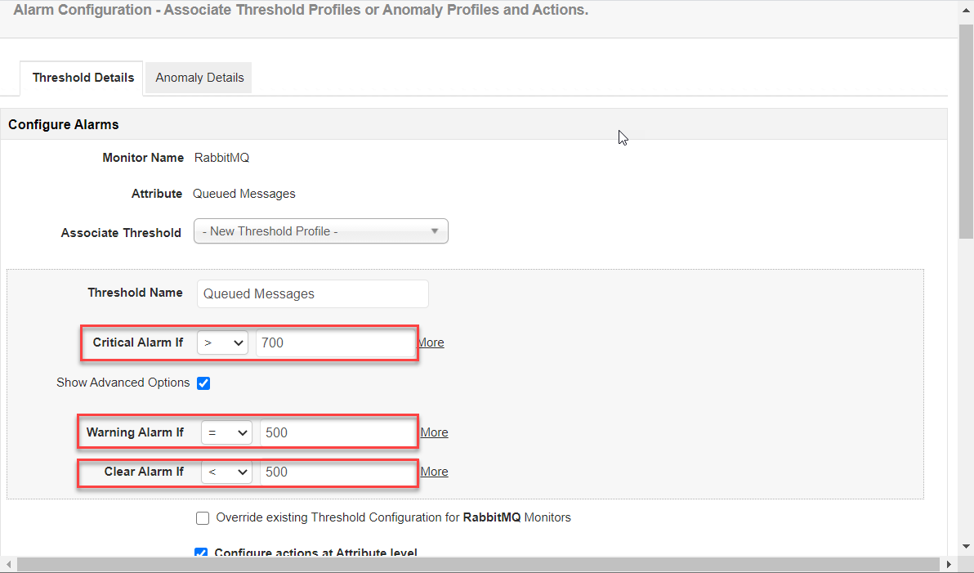

1. **Chọn hành động gửi về email vừa tạo ở mục 2**

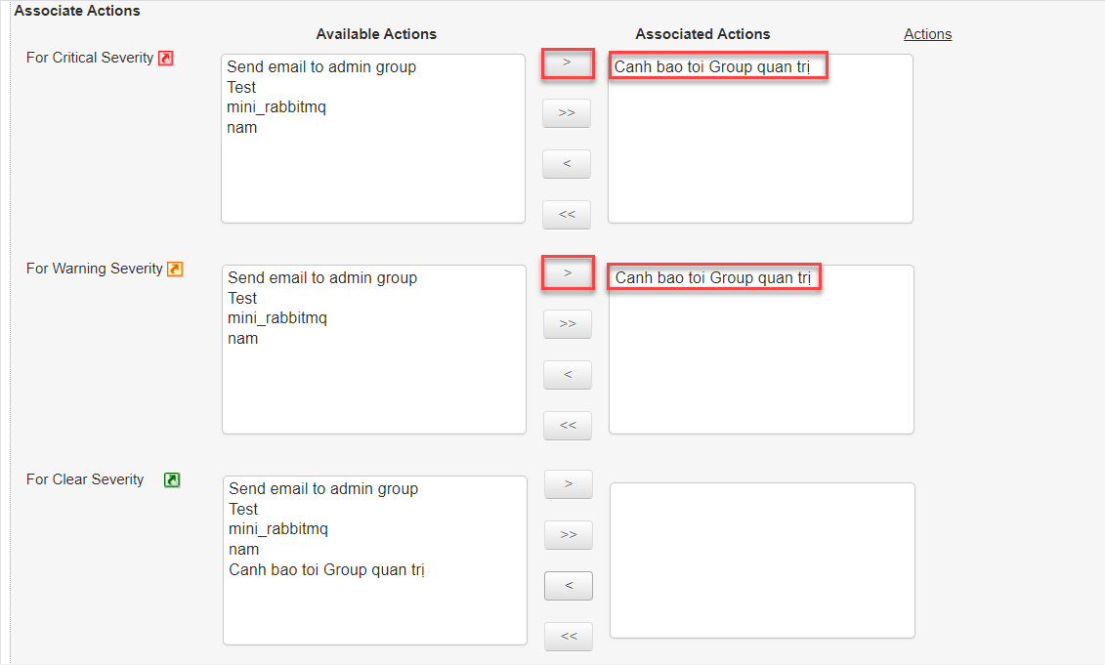

1. **Cấu hình hoàn tất sẽ hiển thị như sau**

